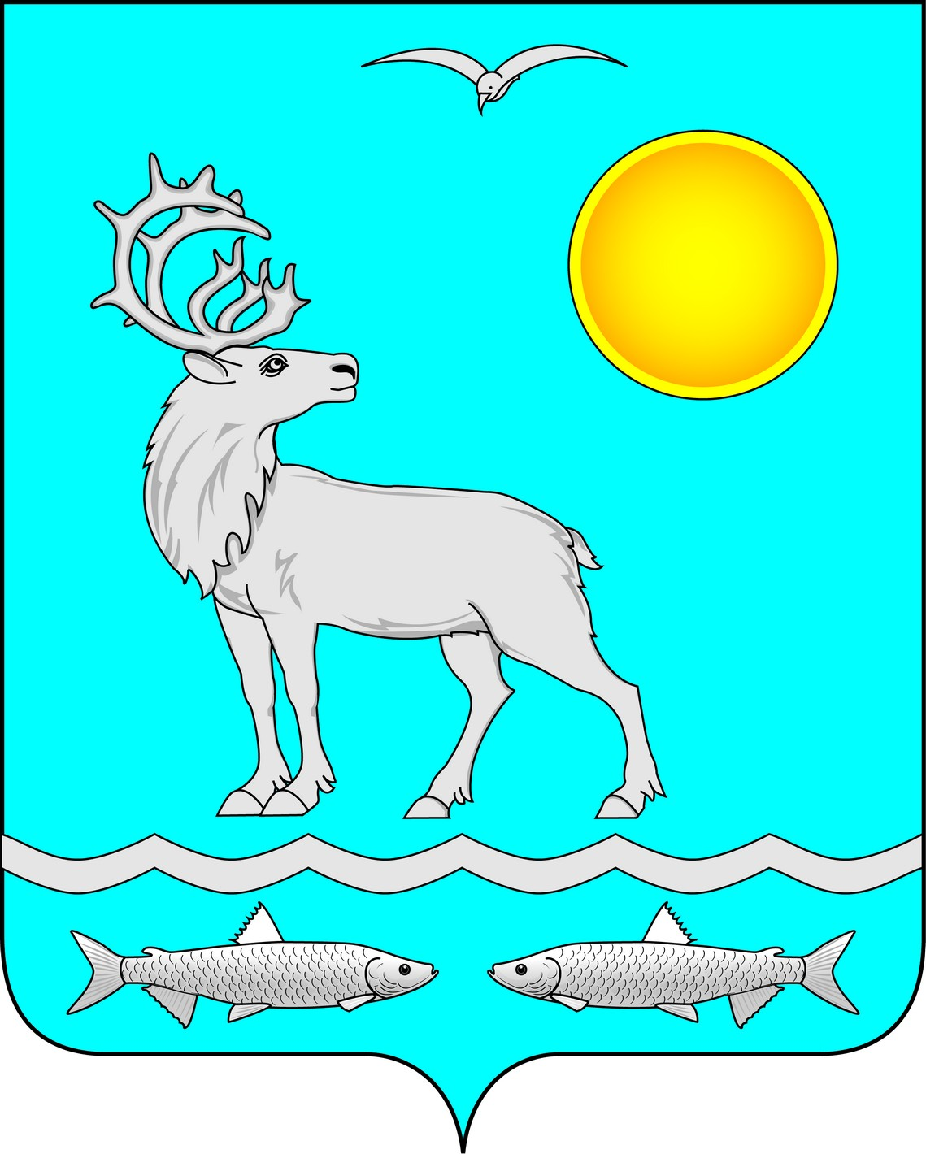

СОВЕТ ДЕПУТАТОВ СЕЛЬСКОГО ПОСЕЛЕНИЯ «МАЛОЗЕМЕЛЬСКИЙ СЕЛЬСОВЕТ» ЗАПОЛЯРНОГО РАЙОНА НЕНЕЦКОГО АВТОНОМНОГО ОКРУГА

Сорок восьмое заседание 6-го созыва

РЕШЕНИЕ
от «05» августа 2021 года № 208

«О признании утратившим силу решении Совета депутатов муниципального образования «Малоземельский сельсовет» Ненецкого автономного округа от 26.09.2019 года №144 «Об утверждении Порядка обеспечения отдельных гарантий главе муниципального образования «Малоземельский сельсовет» Ненецкого автономного округа»»

В соответствии со статьей 35 Федерального закона от 06.10.2003 № 131-ФЗ «Об общих принципах организации местного самоуправления в Российской Федерации», статьей 24 Устава Сельского поселения «Малоземельский сельсовет» Заполярного района Ненецкого автономного округа, руководствуясь законом Ненецкого автономного округа от 01.07.2008 №35-ОЗ «О гарантиях лиц, замещающим выборные должности местного самоуправления в Ненецком автономном округе, Совет депутатов муниципального образования «Малоземельский сельсовет» Сельского поселения «Малоземельский сельсовет» Заполярного района Ненецкого автономного округа р е ш и л :
1. Признать утратившим силу решение Совета депутатов муниципального образования «Малоземельский сельсовет» Ненецкого автономного округа от 26.09.2019 года №144 «Об утверждении Порядка обеспечения отдельных гарантий главе муниципального образования «Малоземельский сельсовет» Ненецкого автономного округа»»
2. Настоящее решение вступает в силу с 23 июля 2021 года и подлежит официальному опубликованию (обнародованию).
Глава Сельского поселения
«Малоземельский сельсовет» ЗР НАО М.С. Талеев

